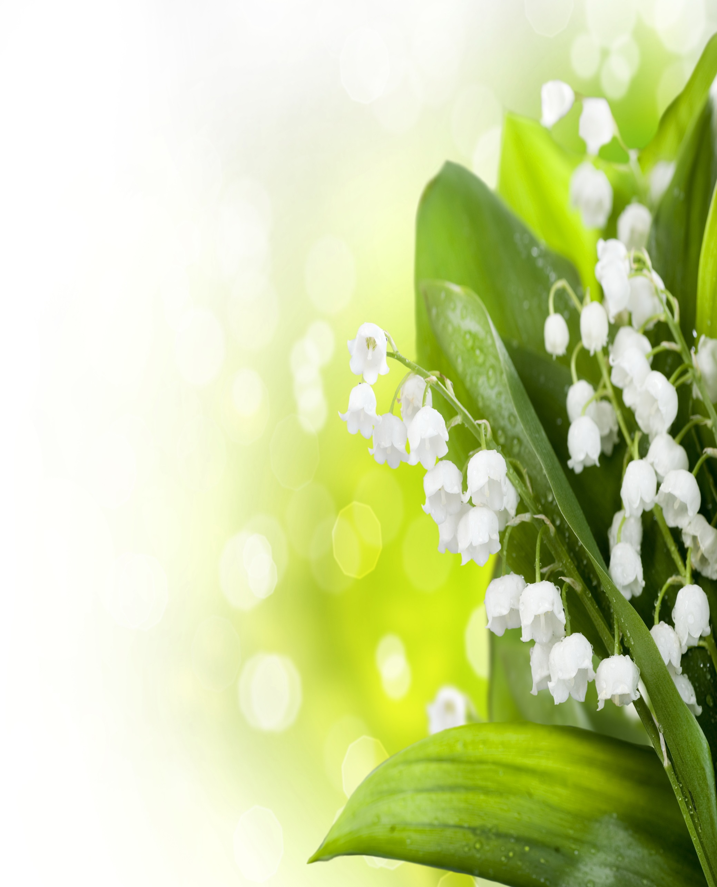

**Тема недели: «8 марта»**

**Программное содержание:**

1. Формирование ценностных представлений о семье, семейных традициях.

2. Воспитание чувства любви и уважения к маме, бабушке, желания помогать им, заботиться о них

**Рекомендации родителям:**

- составить вместе с ребёнком альбом «Что за чем?» (последовательность режимных моментов).

- показать детям способы безопасного использования бытовых приборов, не разрешать детям пользоваться предметами, требующими осторожного обращения

**-** предложить совместно составить рассказ«Мы умеем отдыхать»

- Принести фотографии бабушек и мам.

- Предложить мамам рассказать детям о своей работе.

- Поддерживать традиции семейных праздников, досугов.

- Выставка семейных фотографий «Мамы нашей семьи»

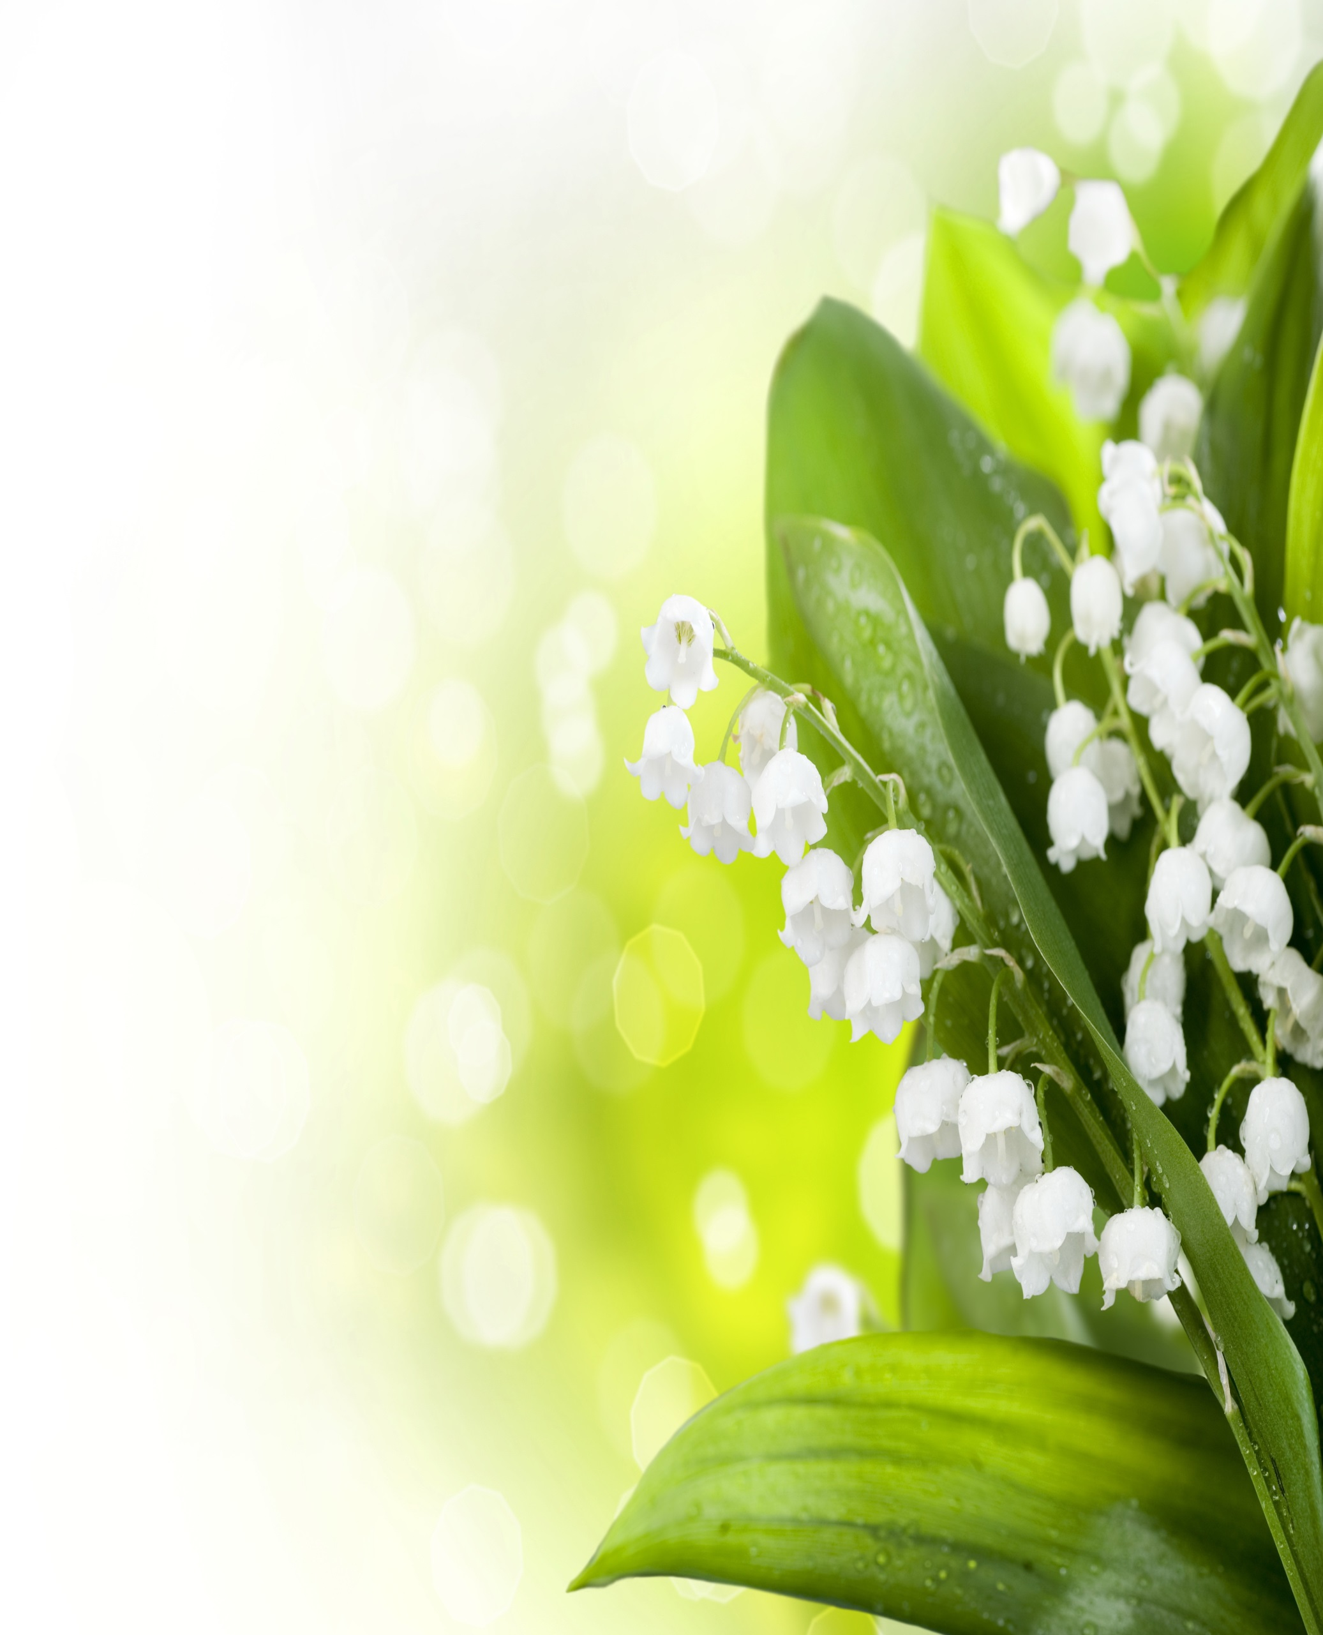

**Развиваем речь:**

**Игра «Подбери признак»**   
Мама (какая?) - ...  
Сестренка (какая?) - ...  
Бабушка (какая?) - ...   
  
**Игра «Назови ласково»**   
Мама - мамочка, мамулечка, мамуля, мамуленька, матушка...  
Бабушка - ...  
Сестра - ...  
Тетя - ...

**Игра «Подбор слов – действий»:**

-Что умеет делать мам? – шить на машинке одежду, резать ножом продукты, подметать веником пол и т.д.

- Что умеет бабушка? – печь пироги, жарить картошку, вышивать иголкой, вязать спицами шарф и т.д.

- Что умеет делать сестренка? – рисовать красками, лепить снеговика, играть с собакой и т.д.

**Игра «Счёт»:**

Одна мама, две мамы, пять мам.

Одна бабушка, две бабушки, пять бабушек.

Одна сестра, две сестры, пять сестер.

Одна учительница, две учительницы, пять учительниц.

Один продавец, два продавца, пять продавцов и т.д.

**Игра «Что делает – сделала - сделает»**

- Мама что делает? – гладит.

- Мама, что сделает? – погладит, отгладит, выгладит, загладит.

- Бабушка что делает? – стирает.

- Бабушка что сделает? - отстирает, постирает, выстирает.

Шьет – пришьет, вышьет, зашьет.

Лечит- полечит, залечит, вылечит.

Учит – научит, поучит, заучит, выучит и т.д.



**Развиваем мышление, память, внимание:**

**Игра «Что нужно маме»** Взрослый называет предметы, ребёнок если услышит предмет, которым пользуется мама – хлопает в ладоши.

Например: помада, мяч, кастрюле, халат, клюшка, бинокль, телефон и т.д.

**Игра «Повтори, не ошибись»**

-Милая, ласковая, добрая, заботливая, веселая.

-Трудолюбивая, аккуратная, любимая, красивая, умная.

**Игра «Назови лишнее слово»**

-Папа, дедушка, девочка, сын.

-Бабушка, мальчик, мама, дочь.

**Игра «Назови одним словом»**

-Мама, папа, ты, бабушка, дедушка (семья)

-Дедушка, брат, папа – мужчины (мальчики)

-Мама, бабушка, сестра – женщины (девочки)

**Игра «Что подарить маме, бабушке?»** Ребёнок хлопает в ладоши, если услышит предмет,

подходящий в подарок для мамы и бабушки

Например: палка, мимоза, стул, тюльпан,

Помада, носки, ручка, таблетки и т.д.

**Игра «Для кого 8 марта»** Ребёнок хлопает в ладоши или отвечает **да – нет** на вопрос: «Кого поздравляют 8 марта?»

Бабушку, дедушку, сестрёнку, папу, маму, брата, тётю, дядю, учительницу, воспитателя, водителя и т.д.



**Стихотворения:**

**Посидим в тишине**   
Мама спит, она устала…  
Ну, и я играть не стала!   
Я волчка не завожу,  
Я уселась и сижу.  
Не шумят мои игрушки,  
Тихо в комнате пустой.  
А по маминой подушке  
Луч крадется золотой.  
И сказала я лучу:  
— Я тоже двигаться хочу!  
Я бы многого хотела:  
Вслух читать и мяч катать,  
Я бы песенку пропела,  
Я б могла похохотать,  
Да мало ль я чего хочу!  
Но, мама спит, и я молчу.  
Луч метнулся по стене,  
А потом скользнул ко мне.  
— Ничего, шептал он будто,-  
Посидим и в тишине!..

*Е.Благинина*

**Самая счастливая**  
Выглянуло солнышко,  
Блещет на лугу.  
Я навстречу солнышку  
По траве бегу.  
И ромашки белые  
Рву я на лету.  
Я веночек сделаю,  
Солнышко вплету.  
День искрится радостью,  
Вдаль меня манит,  
Надо мною радуга  
Весело звенит,  
У реки под ивою  
Слышу соловья,  
Самая счастливая  
В это утро я!  
Собрала в ладошки я  
Чистую росу,  
Радугу и солнышко  
Я в руках несу!  
И цветы над речкою,  
Песню и зарю — Все, что утром встречу я,  
Маме подарю!

*К. Ибряев*



**Загадки:**

|  |
| --- |
| Кто на свете всех милее И теплом своим согреет, Любит больше, чем себя? Это ... моя. |
| **Мамочка** |
| Желтые, пушистые Шарики душистые. Их укроет от мороза В своих веточках ... |
| **Мимоза** |
| Пусть вам солнце светит ярко-ярко, Пусть щебечут птицы за окном, Чтоб не только ... — Каждый день считался вашим днём! |
| **День 8 марта** |
| В этот светлый день весны Дарят женщинам цветы. А в садах и школах детки  Мамам мастерят поделки! |
| **8 марта** |